BOP集结统计程序使用说明书

程序名称：EVE军团集结信息统计程序

目标用户：BOP军团FC

程序功能：自动统计集结信息

当前版本：Beta 0.2

使用流程：

主界面如下

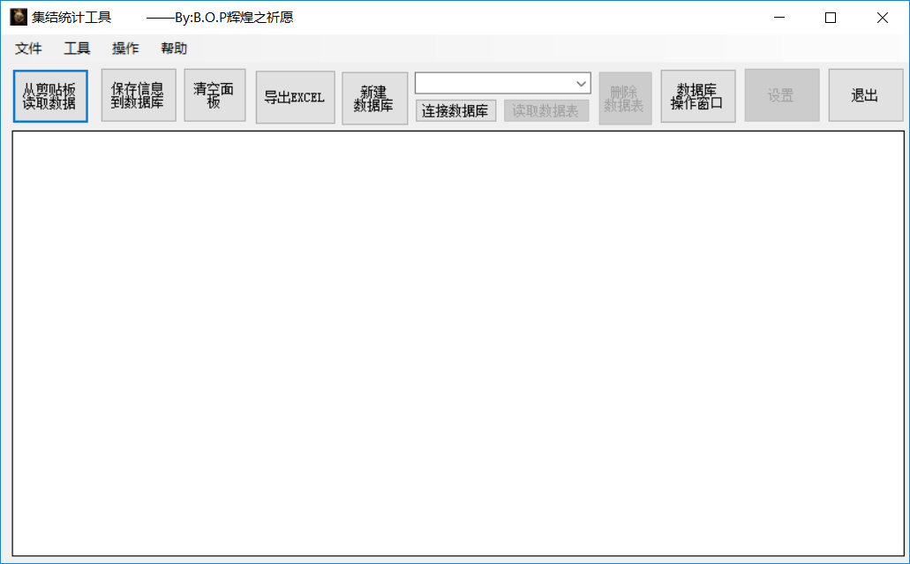

当前版本为初期测试版部分功能不可用

使用流程为复制游戏内舰队编制点击“从剪切板读取数据”按钮，程序自动将数据读取入内存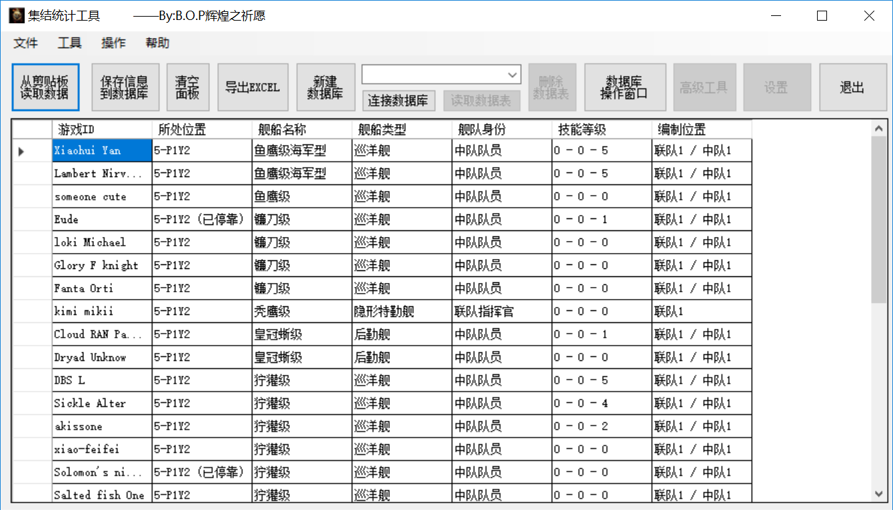

示例数据由BOP提供

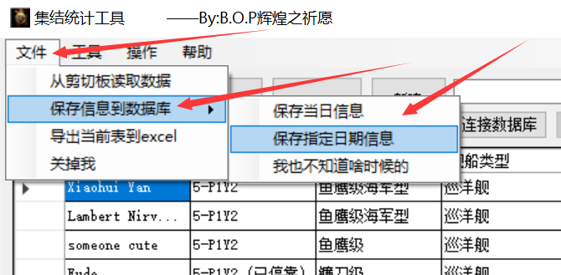

存入数据库流程如图所示，可选保存当日集结信息或保存其他日期集结信息

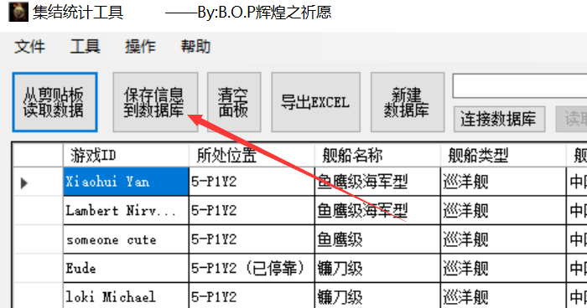

如保存当日信息可以在主界面直接点击“保存信息到数据库“按钮

此时，集结信息已自动存入数据库，默认数据库路径为程序根目录下“Database.db”文件

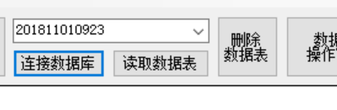

点击连接数据库按钮，选择数据库后即可成功连接到数据库，选择保存的集结信息，点击读取数据表即可显示。

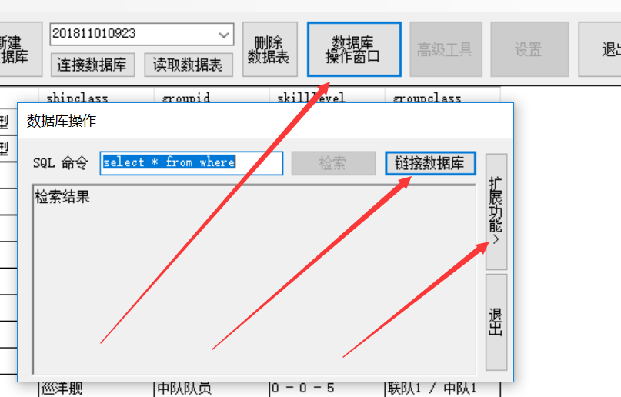

统计信息功能目前集成在数据库操作窗口中，后续会将操作简化

依次点击数据库操作窗口按钮，链接数据库按钮，扩展功能按钮

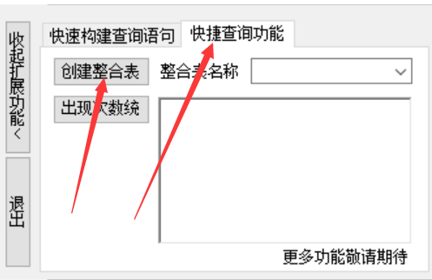

选择快捷查询功能，点击创建整合表按钮，稍等片刻，当右侧选择框出现后缀为“summarizing”的数据后即可点击出现次数统计按钮，右侧数据框会给出每个角色在数据库所有表中的出现次数即为出勤统计次数。建议按月统计出勤时使用。

## 以上调用方法已经没啥用了

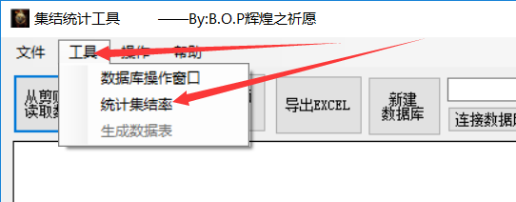

点这里就好

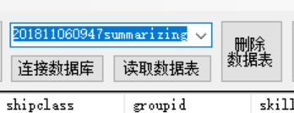

如有无效数据表，在主界面选择后点击删除即可。

设置集结分功能近期将上线

一键统计集结分功能近期将上线

增加FTP可以随时下载最新版本

统计之前记得把summarizing表删掉，不然会出各种问题

有啥需求赶紧提

不然就不更新了

吉姆/2018/11/7